# 幼儿园教师教育微专业招生简章

**一、专业介绍**

本专业针对喜爱幼儿，渴望未来能在幼儿园、托育机构、幼儿培训机构等，从事保育、教育、家庭教育指导工作的非学前教育专业者，主要开设了学前儿童发展科学、学前教育学、学前儿童卫生与保健、幼儿园游戏、幼儿园环境创设、儿歌弹唱、形体基础训练等课程，致力于弥补非学前教育专业学生在相关课程上的缺失，使其满足一线的用人要求。

本专业以《幼儿园教师资格证》考试内容为建设标准，培养掌握教育科学和本专业必需的基础知识、基本理论、基本技能和方法，较能够胜任幼儿园教师岗位，取得幼儿园教师资格证书，并从事保育、教育、家庭教育指导的应用型人才。

通过本专业的学习，学生可以：

1、掌握学前教育专业保教知识。

2、能够通过教学实践训练，掌握教学基本技能、教学设计方法。

3、掌握音乐、美术、舞蹈的技能。

**二、专业面向、入学条件**

对幼儿园教师相关岗位感兴趣的学生均可报名，无专业限制。

**三、课程设置**（共16学分）

1、学前儿童发展科学 2学分

2、学前教育学 2学分

3、学前儿童卫生与保健 2学分

4、幼儿园游戏 2学分

5、幼儿园教学活动设计与组织 2学分

6、幼儿园环境创设 2学分

7、儿歌弹唱 2学分

8、形体基础训练 2学分

**四、修读完成发放的证书**

微专业结业证书

**五、报名与收费**

收费标准:200元/学分，共16学分，共计3200元。

计划招收学生数 30人，明确意愿后，报名入班（12月）

开课时间：12月-次年1月及次年5-7月周末、周中晚上，暑期可实践延申学习。

**六、奖励机制**

1. 学业奖励：按课业成绩综合评估，前5%学生获奖学金1000元，5%-15%学生获奖学金500元，颁发微专业奖学金证书。
2. 考证奖励：进入微专业《幼儿园教师教育》两年内考出幼儿园教师资格证的同学，奖励1000元。
3. 学分奖励：修读课程并合格的同学，可获得综合素质选修课的学分。
4. **报名方式**
5. 线上咨询：感兴趣的同学可扫码进入“幼儿园教师教育微专业”QQ群。

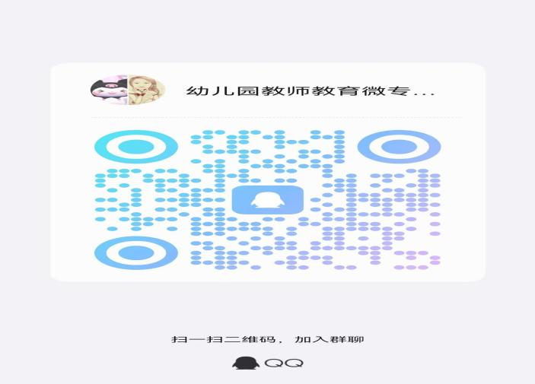

1. 线下报名：学生本人到教育学院228办公室陈鑫老师办公桌上填写报名表。